數學領域五上第8單元（8-1）教案
領域/科目 |  |  |  | 數學 | 設計者
實施年級 |  |  |  | 五上 | 教學時間 |  |  |  | 40分鐘
活動名稱 |  |  |  | 平行四邊形的面積和高
設計依據
學習重點 | 學習表現 | s-Ⅲ-1理解三角形、平行四邊形與梯形的面積計算。 |  |  |  | 總綱與領綱之核心素養 |  | ●A1身心素質與自我精進  數-E-A1具備喜歡數學、對數學世界好奇、有積極主動的學習態度，並能將數學語言運用於日常生活中。  ●A2系統思考與解決問題  數-E-A2具備基本的算術操作能力、並能指認基本的形體與相對關係，在日常生活情境中，用數學表述與解決問題。  ●A3規劃執行與創新應變  數-E-A3能觀察出日常生活問題和數學的關聯，並能嘗試與擬訂解決問題的計畫。在解決問題之後，能轉化數學解答於日常生活的應用。  ●B1符號運用與溝通表達  數-E-B1具備日常語言與數字及算術符號之間的轉換能力，並能熟練操作日常使用之度量衡及時間，認識日常經驗中的幾何形體，並能以符號表示公式。  ●B3藝術涵養與美感素養  數-E-B3具備感受藝術作品中的數學形體或式樣的素養。  ●C1道德實踐與公民意識  數-E-C1具備從證據討論事情，以及和他人有條理溝通的態度。  ●C2人際關係與團隊合作  數-E-C2樂於與他人合作解決問題並尊重不同的問題解決想法。
學習重點 | 學習內容 | S-5-2三角形與四邊形的面積：操作活動與推理。利用切割重組，建立面積公式，並能應用。
融入議題與其實質內涵 |  | ●性別平等教育  性E8了解不同性別者的成就與貢獻。  ●人權教育  人E5欣賞、包容個別差異並尊重自己與他人的權利。
與其他領域/科目的連結 |  | 國語、自然科學、健康與體育
教材  來源 |  | ●南一版數學五上第8單元
教學設備/資源 |  | ●課本、習作  ●電子書
學習目標
1.能將平行四邊形分割、重組為長方形，再用長方形的面積公式算出平行四邊形的面積。
2.能察覺平行四邊形的底和高，與長方形的長和寬之對應關係。
3.能以平行四邊形的任一邊為底，找（畫）出平行四邊形的高。
4.能了解平行四邊形面積的求法及公式。
5.能理解長方形、平行四邊形、三角形和梯形等面積公式之間的關係。
6.能用中文簡記平行四邊形的面積為底×高。
教學活動設計
教學活動內容及實施方式 |  |  |  |  |  |  | 時間 |  |  | 評量方式
●依照自主學習的四個步驟：學生自學、組內共學、教師導學、組間互學。  【活動1】學生自學—觀看因材網影片5-n-18-S01  ●認識平行四邊形的面積和高。  【活動2】組內共學—小組討論並完成學習單  ●學習單題目如附件  【活動3】教師導學  ●正確找出平行四邊形的高  要怎麼畫出平行四邊形的高？  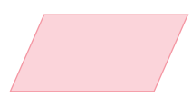  ●兒童分組討論、操作、發表。如：  ①把平行四邊形的一邊當作底。  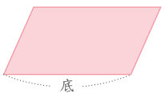  ②畫法一：畫一條垂直於底到對邊頂點的線段。  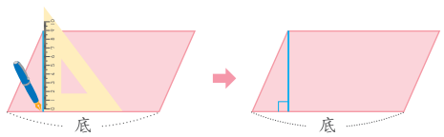  畫法二：畫一條垂直於底到對邊的線段。  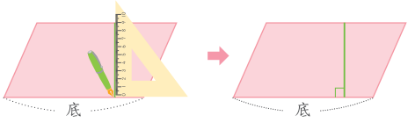  畫法三：先延長底邊，再畫一條垂直於底到對邊的線段。  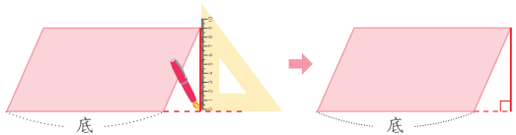  【活動4】組間互學  ●兒童分組討論，發表。如：平行四邊形中和長方形的長一樣長的叫作「底」，和長方形的寬一樣寬的叫作「高」。  ●兒童分組討論、操作、發表。如：平行四邊形面積＝長方形面積  ＝長×寬，長可以看成平行四邊形的底，寬可以看成平行四邊形的高，所以平行四邊形的面積＝底×高。  平行四邊形的面積＝底×高  ～第一節結束～ |  |  |  |  |  |  | 20  10  10 |  |  | 態度檢核  觀察記錄  參與討論  參與討論  實作表現
參考資料 |  |  | ●南一版數學五上教師手冊



數學領域自主學習學習單
五年級 班 姓名： 學習日期： / /
因材網學習內容：5-n-18-S01：[同5-s-05-S01]理解平行四邊形面積的求法，進而形成計算
(一)影片、練習題、動態評量的問題出現後，請先按暫停，作答在格子裡。
(二)與因材網作法比對，並修正答案。
順序 | 影片內容 | 筆記紀錄
 |  | 左圖為( )形
 | 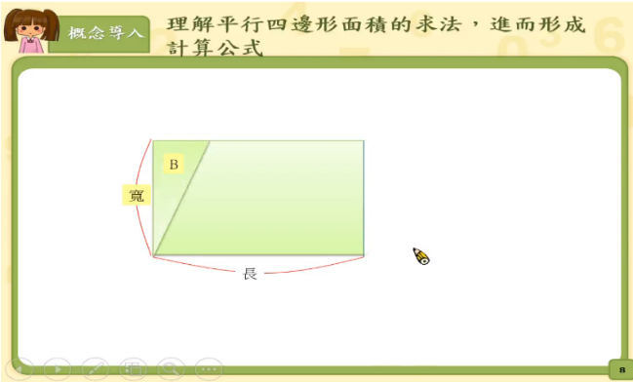 | 平行四邊形可以看成( )形  長方形的面積公式=( )X( )
 | 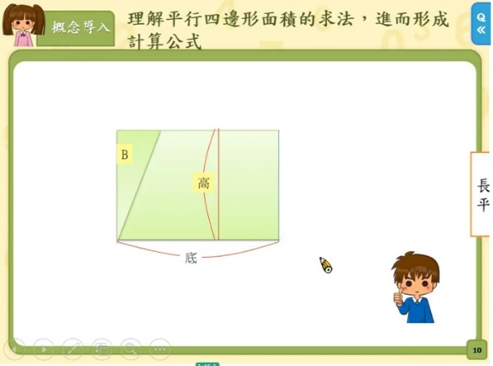 | 從影片中可知：  平行四邊形的( )相當於長方形的長。  平行四邊形的( )相當於長方形的寬。
 | 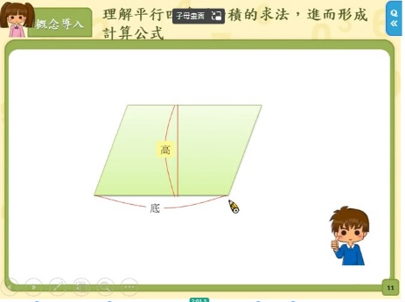 | 平行四邊形面積公式=( )X( )
例題  一 | 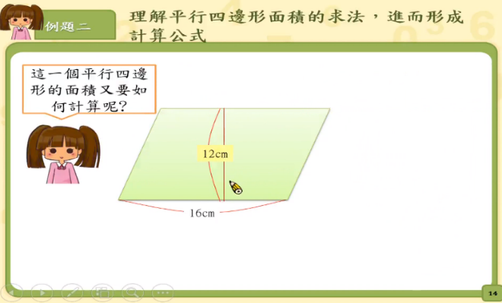 | ( )X( )=( )  答：( )平方公分
例題二 | 